Statuten
des
Natur- und Vogelschutzverein Neuendorf

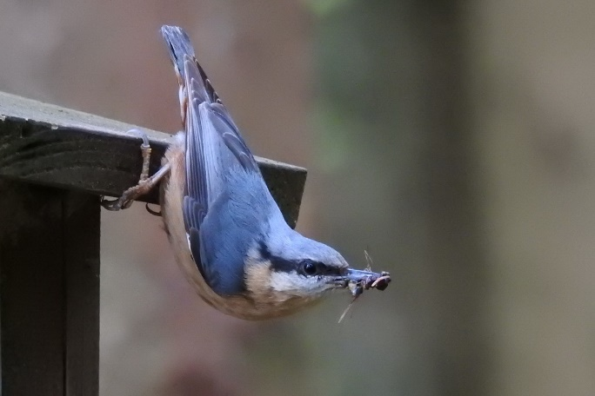

www.nvvneuendorf.ch

1. Zweck und Tätigkeit

Art. 1

a) Der Natur- und Vogelschutzverein setzt sich für die Erhaltung,
Förderung und den Schutz der einheimischen Tier- und
Pflanzenwelt ein. Er fördert den Naturschutzgedanken bei Behörden,
und Bevölkerung und strebt den kameradschaftlichen
Zusammenschluss der Naturfreunde an.

b) Der Verein ist BirdLife Schweiz angeschlossen. Deshalb wird die Mitgliederadresse an den Verband weitergegeben.

Art. 2

Dieser Zweck soll erreicht werden durch:

a) Ausüben von praktischen Vogelschutzmassnahmen.
b) Veranstalten von Vorträgen und Exkursionen.
c) Gewinnung der Jugend für die Naturschutzanliegen.
d) Erforschung der einheimischen Vogelwelt im Speziellen und der
Natur im Allgemeinen.
e) Sammeln von Anschauungsmaterial.

2. Mitgliedschaft

Art. 3

a) Mitglied des Vereins kann jede Person werden, die das
15. Altersjahr angetreten hat.

b) Die Aufnahme erfolgt auf Vorschlag des Vorstandes durch die
Vereinsversammlung.

c) Der Mitgliederbeitrag wird von der Generalversammlung
Festgelegt.

Art. 4

Personen, die sich um den Verein besonders verdient gemacht
haben, können auf Vorschlag des Vorstandes durch die
Generalversammlung zu Ehrenmitgliedern ernannt werden.

Art, 5

Austritte aus dem Verein können nur auf Ende des Kalenderjahres
Erfolgen und sind dem Präsidenten schriftlich mitzuteilen.

Art. 6

Mitglieder, die sich statutenwidrig verhalten oder den Vereinsfrieden
stören, können von der Vereinsversammlung auf Vorschlag des
Vorstandes ausgeschlossen werden.
Ausgeschlossene oder ausgetretene Mitglieder verlieren jeden
Anspruch auf das Vereinsvermögen.

Art. 7

Die Organe des Vereins sind:

a) Generalversammlung
b) Vereinsversammlung
c) Vorstand
d) Rechnungsrevisoren

Art. 8

a) Die ordentliche Generalversammlung findet jährlich im Verlaufe
Des 1. Quartals statt.

b) Vereinsversammlungen finden nach Bedarf statt.
Sie müssen mindestens 1 Woche im Voraus
bekannt gegeben werden.

c) Falls die Traktandenliste der Generalversammlung mit derjenigen
unter Art. 11 übereinstimmt, muss dieselbe nicht veröffentlicht
werden.
Abänderungen an dieser Traktandenliste, sowie Traktandenlisten
einer sonstigen Vereinsversammlung müssen 1 Woche im Voraus
Schriftlich mitgeteilt werden.

d.) Eine Vereinsversammlung wird in der Regel vom Vorstand
einberufen, kann jedoch auch von einem Fünftel der
Vereinsmitglieder durch schriftliches Gesuch unter Angabe der
verlangten Traktanden beim Präsidenten gefordert werden.
Die Einberufung einer Versammlung hat in diesem Falle innerhalb
eines Monats zu erfolgen.

Art. 9

Der Generalversammlung sind folgende Traktanden zu unterbreiten:

1. Protokoll

2. Jahresberichte
a) des Präsidenten
b) des Reservatsbetreuer
c) des Hüttenwartes

3. Jahresrechnung

4. Budget / Jahresbeiträge

5. Wahlen (alle 2 Jahre)

a) des Präsidenten
b) der übrigen Vorstandsmitglieder
c) der Rechnungsrevisoren
d) des Hüttenwartes (sofern dieser nicht dem Vorstand angehört)

6. Mutationen

7. Ehrungen

8. Jahresprogramme

9. Anträge
a) des Vorstandes
b) der Mitglieder

10. Verschiedenes

Bei Wahlen gilt beim ersten Wahlgang das absolute Mehr, im
2. Wahlgang das relative Mehr der anwesenden Stimmberechtigten.
Bei Abstimmungen gilt das einfache Mehr. Die Abstimmungen und
Wahlen erfolgen in der Regel offen. Eine Geheimabstimmung kann
von 2⁄3 der anwesenden Stimmberechtigten verlangt werden
Art. 10

Der Vorstand wird von der Generalversammlung auf 2 Jahre
Gewählt. Er besteht aus mindestens sechs Mitgliedern.

a) Präsident
b) Vize-Präsident
c) Aktuar
d) Kassier
e) weitere Chargen (diese müssen nicht zwingend
dem Vorstand angehören)
- Reservatsbetreuer
- Hüttenwart

10a) Der Vorstand führt die Beschlüsse der Versammlung aus und
erledigt die laufenden Geschäfte.
Finanzkompetenz pro Rechnungsjahr Fr. 2000.-

10b) Der Präsident wird als solcher von der Generalversammlung
gewählt. Der übrige Vorstand konstituiert sich selbst.

Eine Vorstandssitzung kann auch von mindestens 3 Vorstands-
Mitgliedern schriftlich beim Präsidenten verlangt werden. Die
Einberufung hat in diesem Falle innert 14 Tagen zu erfolgen.

Art. 11

Die Rechnungsrevisoren werden auf die Dauer von 2 Jahren
gewählt. Sie haben alljährlich die Rechnung zu prüfen und erstatten
der Generalversammlung Bericht und Antrag.

Art. 12

Der Hüttenwart sorgt für die Einhaltung des Hüttenreglementes, dass durch die GV zu genehmigen ist.

4. Schlussbestimmungen

Art. 13

Der Präsident und ein Mitglied des Vorstandes zeichnen
Zu zweien für den Verein rechtsverbindlich.

Art. 14

Für die Verbindlichkeit des Vereins ist nur das Vereinsvermögen
haftbar.

Art. 15

Eine Auflösung des Vereins muss bei einer GV traktandiert werden.
Mindestens 2/3 der Anwesenden können dies beschliessen.

Art. 16

Das verbleibende Vermögen wird bei der Gemeindekasse deponiert
und darf nur einem Verein mit gleichem Zweck ausgehändigt
werden.

Art. 17

Es gilt die aktuelle Datenschutzbestimmung.

Art. 18

Änderungen oder Ergänzungen an den bestehenden Statuten
werden von der ordentlichen oder einer ausserordentlichen
Generalversammlung vorgenommen. Es sind dafür 2/3 der
anwesenden Mitgliederstimmen erforderlich.

Im Übrigen gelten die Bestimmungen von Art. 60-79 des ZGB.

Diese Statuten wurden durch die Generalversammlung vom
2. Februar genehmigt und ersetzen diejenigen vom
28.Januar 2000

Neuendort, den 2.2.2024

Vize Präsident: Aktuar:

Monika Spahr

